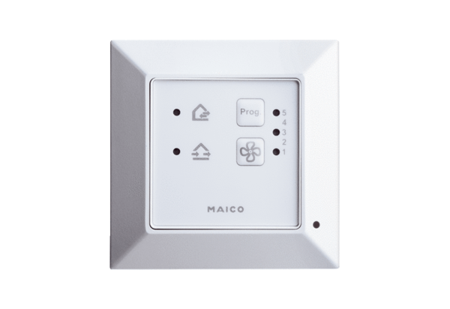Вентиляционный контроллер RLS 45 OКомплект поставки: 1 штукАссортимент: К
Номер артикула: 0157.0359Изготовитель: MAICO

